Lp. |  | Nr  inwentarza | Autor  Tytuł — tom — rocznik | Rok wydania  Wydawca
1 |  | 6491 | Valko, Tanya  Arabski mąż / | [2017].  Prószyński i S-ka,
2 | 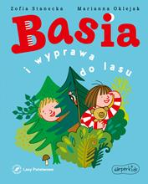 | 6492 | Stanecka, Zofia  Basia i wyprawa do lasu / | 2021.  Harperkids - HarperCollins Polska,
3 | 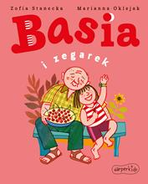 | 6493 | Stanecka, Zofia  Basia i zegarek / | 2021.  HarperKids - HarperCollins Polska,
4 | 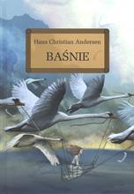 | 6494 | Andersen, Hans Christian  Baśnie / | copyright 2006.  Wydawnictwo Greg,
5 |  | 6495 | Harris, Thomas  Czerwony smok / | 2018.  Wydawnictwo Sonia Draga,
6 | 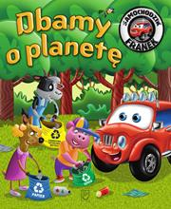 | 6496 | Smółka-Majerczak, Katarzyna  Dbamy o planetę / | 2021.  SBM,
7 | 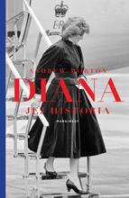 | 6497 | Morton, Andrew  Diana : | 2021.  Marginesy,
8 |  | 6498 | Droga, Katarzyna  Doktor Irka : | 2020.  Znak Litera Nova,
9 |  | 6499 | Harris, Thomas  Hannibal / | 2019.  Wydawnictwo Sonia Draga,
10 |  | 6500 | Dare, Tessa  Ich obietnice / | 2021.  Wydawnictwo Amber,
11 |  | 6501 | Gargaś, Gabriela  Karma / | 2022.  Wydawnictwo Literackie,
12 | 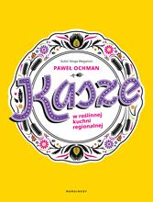 | 6502 | Ochman, Paweł  Kasze w roślinnej kuchni regionalnej / | 2022.  Marginesy,
13 |  | 6503 | Camanni, Enrico  Kobieta z lawiny / | 2022.  Wydawnictwo Kobiece Łukasz Kierus,
14 |  | 6504 | Kościelny, Piotr  Kuśnierz / | copyright 2022.  Skarpa Warszawska,
15 | 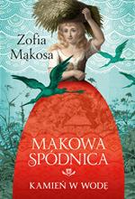 | 6505 | Mąkosa, Zofia  Makowa spódnica / | 2022.  Książnica - Publicat,
16 | 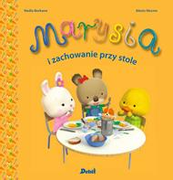 | 6506 | Berkane, Nadia  Marysia i zachowanie przy stole / | 2021.  Debit,
17 | 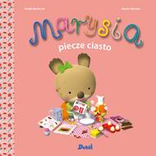 | 6507 | Berkane, Nadia  Marysia piecze ciasto / | 2021.  Wydawnictwo Debit,
18 |  | 6508 | Long, Julie-Anne  Miłość niezwyciężona / | 2022.  Wydawnictwo Amber,
19 |  | 6509 | Witkiewicz, Magdalena  Moralność pani Piontek / | 2022.  Wydawnictwo Filia,
20 | 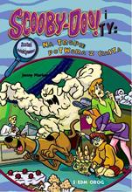 | 6510 | Markas, Jenny  Na tropie potwora z ciasta / | 2021.  Siedmioróg,
21 | 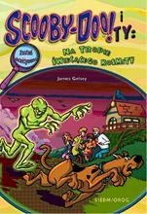 | 6511 | Gelsey, James  Na tropie świecącego kosmity / | 2021.  Siedmioróg,
22 | 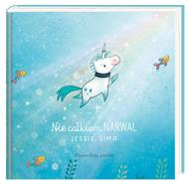 | 6512 | Sima, Jessie  Nie całkiem narwal / | 2022.  Nasza Księgarnia,
23 |  | 6513 | Cieluch, Monika Joanna  Niepokorna / | copyright 2022.  Amare,
24 |  | 6514 | Keeland, Vi  Niestosowne zachowanie / | 2022.  Wydawnictwo Kobiece,
25 |  | 6515 | Mirek, Krystyna  Niezwykła miłość / | 2022.  Wydawnictwo Marginesy,
26 | 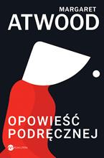 | 6516 | Atwood, Margaret  Opowieść podręcznej / | copyright 2020.  Wielka Litera,
27 | 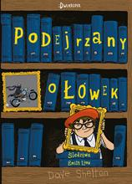 | 6517 | Shelton, Dave  Podejrzany ołówek / | 2022.  :Dwukropek - Wydawnictwo Juka-91,
28 |  | 6518 | Kafka, Franz  Proces / | copyright 2021.  Wydawnictwo SBM,
29 | 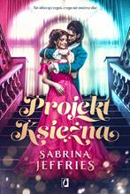 | 6519 | Jeffries, Sabrina  Projekt Księżna / | 2022.  Grupa Wydawnicza Kobiece,
30 | 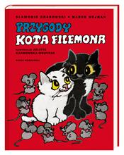 | 6520 | Przygody kota Filemona / | 2020.  Nasza Księgarnia,
31 |  | 6521 | Galewska-Kustra, Marta  Pucio i ćwiczenia z mówienia czyli Nowe słowa i zdania / | 2020.  Nasza Księgarnia,
32 | 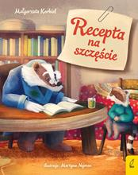 | 6522 | Korbiel, Małgorzata  Recepta na szczęście / | 2022.  Wilga,
33 |  | 6523 | Shakespeare, William  Romeo i Julia / | copyright 2021.  Wydawnictwo Greg,
34 |  | 6524 | Krawczyk, Agnieszka  Sklep z tysiącem cudów / | 2022.  Warszawskie Wydawnictwo Litearckie MUZA,
35 |  | 6525 | Batyr, Tadeusz  Spowiedź Nikosia zza grobu : | copyright 2022.  Zona Zero,
36 |  | 6526 | Gorczyca, Anna  Straż Graniczna / | 2021.  Muza - Sport i Turystyka,
37 |  | 6527 | Roberts, Nora  Strefa śmierci / | 2021.  Świat Książki,
38 |  | 6528 | Er, Paula  Tam, gdzie milczą róże / | copyright 2020.  Wydawnictwo Novae Res,
39 |  | 6529 | Szklarski, Alfred  Tomek u źródeł Amazonki / | 2022.  Muza,
40 |  | 6530 | Poh, Jennie  Wielka przygoda Jeżyka / | 2021.  Wydawnictwo Amber,
41 |  | 6531 | Schrefer, Eliot  Wzlot i upadek / | 2016.  Wilga - Grupa Wydawnicza Foksal,
42 | 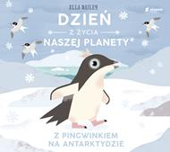 | 6532 | Bailey, Ella  Z pingwinkiem na Antarktydzie | 2021  Wydawnictwo Burda Media Polska Sp. z o.o.
43 |  | 6533 | Moss, Marcel  Zaginieni / | 2022.  Wydawnictwo Filia,
44 |  | 6534 | Kosin, Renata  Zapach fiołków / | 2022.  Filia,
45 |  | 6535 | Hannah, Kristin  Zdarzyło się nad jeziorem Mystic / | 2020.  Wydawnictwo Świat Książki,
46 |  | 6536 | Roberts, Nora  Amanda / | copyright 2020.  HarperCollins Polska,
47 |  | 6537 | Mieloszyk-Pawelec, Marta  Bądź najzdrowszą wersją siebie czyli mikroodżywianie w praktyce / | 2021.  Wydawnictwo Pascal,
48 |  | 6538 | Cambron, Kristy  Dziewczyna z Paryża / | 2022.  Znak,
49 |  | 6539 | Gorzka, Mieczysław  Dziewięć / | copyright 2021.  Wydawnictwo Bukowy Las,
50 |  | 6540 | Bem, Kasia  Happy life : | 2021.  Luna - imprint Wydawnictwa Marginesy,
51 |  | 6541 | Kasiuk, Anna  I będę cię kochać aż do śmierci / | 2022.  Jaguar,
52 |  | 6542 | Jagger, Eve  Jackson / | 2018.  Wydawnictwo Kobiece Łukasz Kierus,
53 |  | 6543 | Piau, Antoine  Jak poznać najlepszy rytm życia dla każdego z nas / | 2022.  Muza,
54 |  | 6544 | Hannah, Kristin  Jedyna z Archipelagu / | 2022.  Świat Książki,
55 | 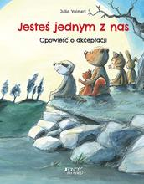 | 6545 | Volmert, Julia  Jesteś jednym z nas : | 2020.  Wydawnictwo Jedność,
56 |  | 6546 | Young, Samantha  Jutro będziesz mój / | copyright 2022.  Słowne,
57 |  | 6547 | Steel, Danielle  Kamerdyner / | 2022.  Między Słowami,
58 |  | 6548 | Hughes, Kathryn  List / | 2022.  Papierowy Księżyc,
59 |  | 6550 | Morton, Kate  Milczący zamek / | 2021.  Albatros,
60 |  | 6551 | Czornyj , Maksymilian  Obcy / | 2022.  Filia,
61 | 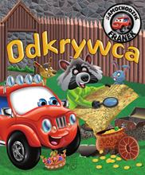 | 6552 | Górska, Karolina  Odkrywca / | 2022.  Wydawnictwo SBM,
62 |  | 6553 | Ziobro, Anna  Okruchy samotności / | 2022.  Oficynka,
63 |  | 6554 | Moyes, Jojo  Pod osłoną deszczu / | 2022.  Znak,
64 |  | 6555 | Gorzka, Mieczysław  Polowanie na psy / | © 2021.  Bukowy Las,
65 | 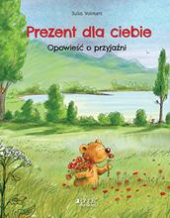 | 6556 | Volmert, Julia  Prezent dla ciebie : | copyright 2020.  Wydawnictwo Jedność,
66 |  | 6557 | Wysoczańska, Barbara  Siła kobiet / | 2022.  Filia,
67 |  | 6558 | Spindler, Erica  Taka sama / | 2022.  Wydawnictwo Luna - Imprint Wydawnictwa Marginesy,
68 |  | 6559 | Fox, Kennedy  Ten, którego poskromię/ | 2022.  Muza,
69 |  | 6560 | Fox, Kennedy  Ten, którego pragnę / | 2021.  Muza,
70 |  | 6561 | Fox, Kennedy  Ten, którego szukam / | 2021.  Muza,
71 |  | 6562 | To, co za nami / | copyright 2021.  Wydawnictwo Kobiece,
72 |  | 6563 | Gołębiewska, Ilona  Twoja tajemnica / | 2022.  Warszawskie Wydawnictwo Literackie Muza,
73 |  | 6564 | Bolton, Sharon  Ulubione rzeczy / | 2022.  Wydawnictwo Amber,
74 |  | 6565 | Omer, Mike  Umysł zabójcy / | 2020.  Wydawnictwo Świat Książki,
75 | 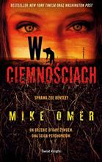 | 6566 | Omer, Mike  W ciemnościach / | 2020.  Wydawnictwo Świat Książki,
76 |  | 6567 | Górska, Karolina  W przedszkolu / | 2022.  Wydawnictwo SBM,

